3D-МОДЕЛИРОВАНИЕ ОБОРУДОВАНИЯ ДЛЯ ИЗМЕЛЬЧЕНИЯ МЯСА
Е.Н. Шугаева, А.В.Фомин
Государственное бюджетное профессиональное образовательное учреждение Республики Мордовия «Торбеевский колледж мясной и молочной промышленности»

Моделирование используется многие столетия и давно является мощным инструментом науки и техники. Сегодня моделирование в подавляющем большинстве случаев – это компьютерное моделирование.
Построение моделей и проведение модельных экспериментов вырабатывает более глубокое понимание законов протекания процессов. Оно способствует углублению и расширению знаний в конкретной предметной области, развитию познавательной активности учащихся.
3D-моделирование — это процесс создания трехмерной модели объекта. С помощью трехмерной графики можно и создать точную копию конкретного предмета, и разработать новое.
Направление работы в настоящее время актуально и имеет практическую значимость, так как большое внимание уделяется 3D-моделированию, которое позволяет развивать пространственное мышление у учащихся, приобретать новейшие навыки обращения с инновационными технологиями, проводить процессы воспитания технического творчества и инженерной мысли, обеспечить наглядность.
Использования объемных 3D моделей в учебном процессе повышают познавательный интерес. Наглядность и информативность объемных изображений способствуют повышению эффективности процесса обучения.
Работа велась над разработкой и созданием макета 3D – модели оборудования для измельчения мяса.
Для 3D – моделирования выбран Волчок К6- ФВП -120, так как это оборудование широко используется в мясной промышленности для измельчения мяса при производстве полуфабрикатов, быстрозамороженных мясных блюд, колбасных изделий.
В ходе работы было изучено назначение, устройство и принцип действия волчка, а также его режущего механизма. Волчок предназначен для измельчения мяса. Волчок установлен на станине сварной конструкции и включает в себя механизм подачи сырья, режущий механизм и загрузочную горловину. Важнейшая часть волчка – это режущий механизм, который состоит из неподвижных решеток и вращающихся ножей.
На основе этого принято решение о разработке и создании макета 3D – модели Волчка К6- ФВП -120 и режущего механизма для него.
В ходе проектирования проведен анализ современных методов 3D моделирования для создания копий реального объекта, позволяющие создавать объекты определенной объемной формы.
Для разработки твердотельной 3D модели была выбрана программа КОМПАС – 3 D V 16 учебная версия. Система КОМПАС-3D позволяет реализовать классический процесс трехмерного параметрического проектирования — от идеи к ассоциативной объемной модели, от модели к конструкторской документации. Основные компоненты КОМПАС-3D — система трехмерного твердотельного моделирования, универсальная система автоматизированного проектирования КОМПАС-График и модуль проектирования спецификаций. Все они легки в освоении, имеют русскоязычные интерфейс и справочную систему.
Создание модели начинали с построения основания. Далее к основанию добавляли дополнительные объемы. В качестве основания для создания объемных тел используются плоские изображения – эскизы. Эскиз является плоским объектом (описан в плоской системе локальных координат XY). Начинали формирование модели с построения эскиза.
Задавали все предполагаемые размеры будущей модели и формировали эскиз. Построили параллелепипед размерами 150x120 мм.
В режиме редактирования эскиза использовали команды Построение параллелепипеда, команду Выдавливание, Вырезать выдавливанием, команду Построение Окружности, команду Прямоугольник.
В процессе проектирования 3D модели произведено построение виртуальной модели с заданными размерами. Созданы дерево построения и эскизы модели волчка (рисунок 1), а также эскизы режущего механизма: кольца подпора, ножей, решеток, шнека подачи (рисунок 2).
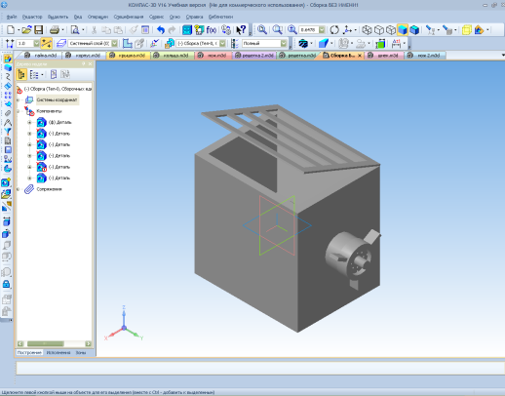
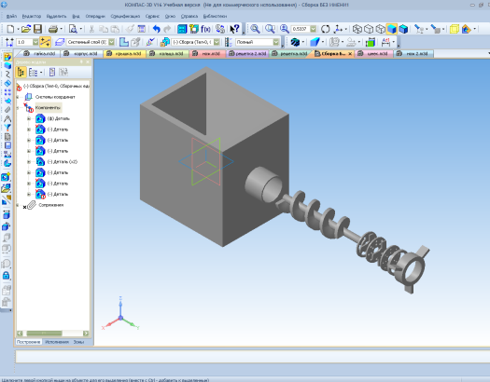

Рисунок 1 – Эскиз модели волчка
Рисунок 2 – Эскиз сборки режущего механизма

При создании твердотельной модели Волчка и режущего механизма для него использовали 3D – принтер Prusa i3 Anet A8.
У 3D – принтера имеются кнопки управления и lcd экранчик. На экране можно отслеживать температуру нагрева стола и экструдера (сопла подачи материала), процент выполнения задания и высоту напечатанной фигуры.
В качестве материала печати использовали ABS – пластик. ABS - пластик — прочный и стойкий полимер.
ABS-пластик имеет достаточно высокую температуру стеклования, чтобы сделанные из него объекты сохраняли свою форму, и не деформировались при использовании.
Твердотельная модель волчка и режущего механизма для него представлена на рисунке 3 и 4.
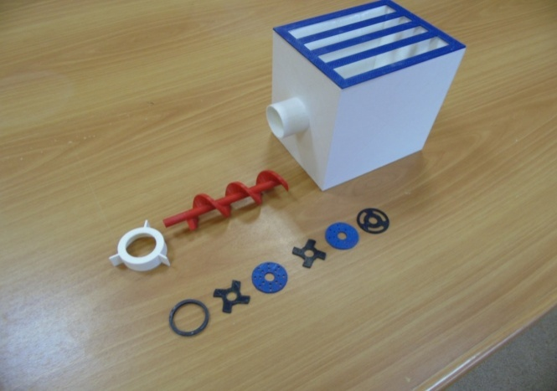

Рисунок – 3 Рисунок - 4
Создание ЗD-модели Волчка К6- ФВП -120 и режущего механизма для него в программном обеспечении КОМПАС-3D способствует формированию общих и ключевых компетенций, предусмотренных Федеральным государственным образовательным стандартом и планом воспитательной работы по специальности 19.02.08 «Технология мяса и мясных продуктов».
Направление работы в настоящее время актуально и имеет практическую значимость, так как большое внимание уделяется 3D-моделированию, которое позволяет развивать пространственное мышление у учащихся, приобретать новейшие навыки обращения с инновационными технологиями, проводить процессы воспитания технического творчества и инженерной мысли, обеспечить наглядность.
Полученные результаты могут быть использованы в учебном процессе как наглядный материал при изучении оборудования, а также для защиты курсовых и дипломных проектов.
Список использованной литературы
1. Бредихин С.А. Технологическое оборудование мясокомбинатов./С.А. Бредихин. – М.: 1.: Колос, 2014. – 392с.
2. Бочков М. Д. Основы 3D-моделирования./М. Д. Бочков. - Питер, 2016. – 106 с.
3. Гущин В.В. Технология полуфабрикатов из мяса птицы./В.В. Гущин, Б.В. Кулешов, И.И. Маковеев, Н.С. Митрофанов. – М.:Колос, 2013. – 200с.

